# Resuelva el método de obtención y establecimiento de memoria virtual consultando los datos necesarios a través del Sistema Operativo Windows Server 2016 instalado con memoria RAM de 64 GB con 10 TB de disco.

1. Memoria RAM disponible = ___64______________.

**Operación:**

Tamaño Inicial (MB) = ______64______________.

Tamaño Máximo (MB) = ____64______________.

1. Resuelva el método de obtención y establecimiento de memoria virtual consultando los datos necesarios a través del Sistema Operativo Windows 10 instalado con memoria RAM de 16 GB con 1 TB de disco.
2. Memoria RAM disponible = ____16_____________.

**Operación: 16 x 1024 = 16 384**

16 x 1.5 x 1024 = 24.576

Tamaño Inicial (MB) = ________16 384____________.

Tamaño Máximo (MB) = ________24 576__________.

1. Resuelva el método de obtención y establecimiento de memoria virtual consultando los datos necesarios a través del Sistema Operativo Windows 8.1 pro instalado con memoria RAM de 4 GB con 512 GB de disco.
2. Memoria RAM disponible = _____4GB____________.

**Operación:**

4 x 1024 = 4096

4 x 1.5 x 1024 = 6 144

Tamaño Inicial (MB) = __4096__________________.

Tamaño Máximo (MB) = ____6 144______________.

1. Distribuya una memoria de 65 MB entre los procesos representados a continuación sobre memoria dinámica.

Consulte la presentación Memoria Virtual para observar el ejemplo.

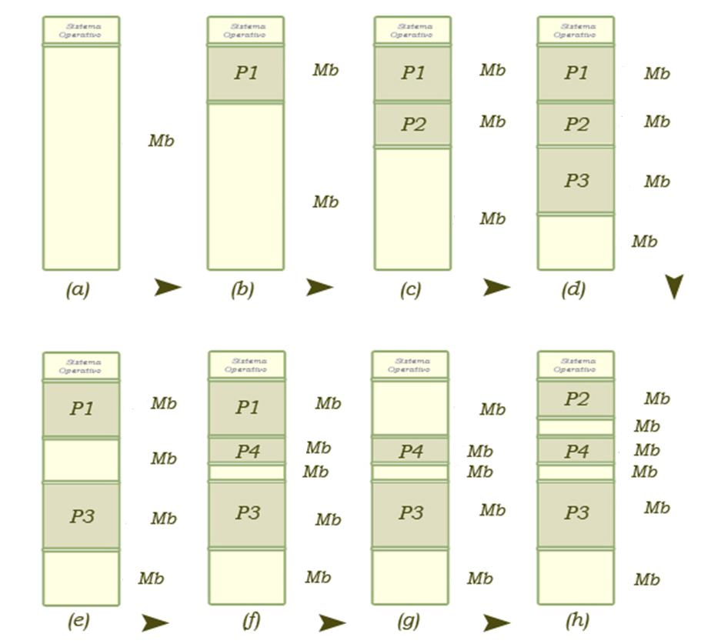

30

5

10

10

5

10

5

5

5

10

10

30

10

10

10

65

30

5

10

10

30

5

10

10

30

35

30

35

30

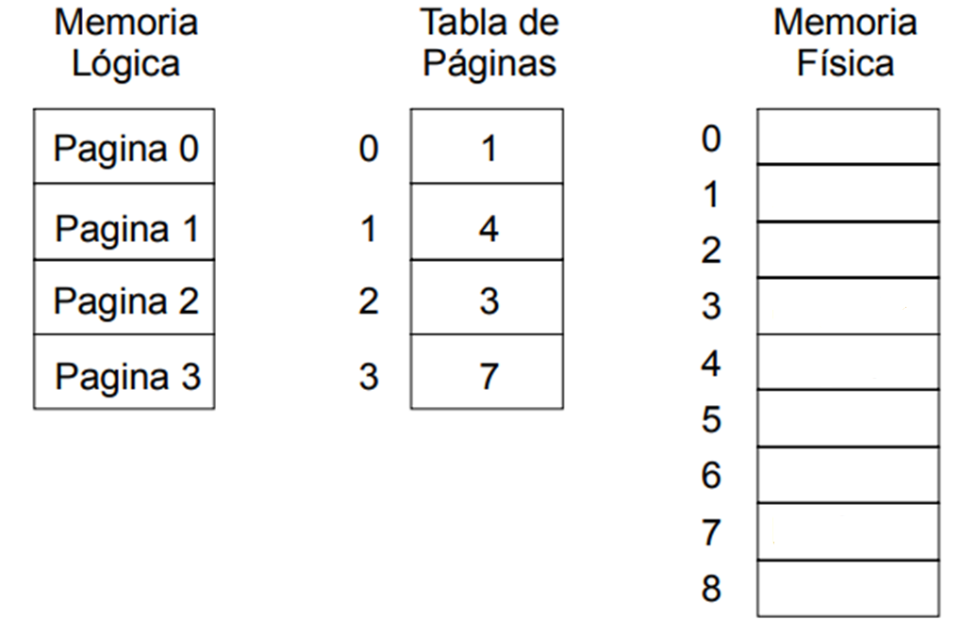5. Responda a los solicitado en las casillas de memoria física correspondientemente señalados según las casillas de memoria lógica en la ilustración.

Pagina 3

Pagina 1

Pagina 2

Pagina 0